Baccanti: la modernità nell’antico.

Di Erica Gallesi, Federica Dagonese e Ilaria Diletta Marzorati

Baccanti è uno spettacolo prodotto dall’associazione Kerkis-Teatro Antico in Scena, che si impegna a rappresentare alcune delle più famose tragedie e commedie greche e latine. La piece nasce come prodotto finale del corso di Alta Formazione presso l’Università Cattolica di Milano che ogni anno accoglie numerosi giovani studenti e non, talvolta alle prime armi nel campo della recitazione. Lo spettacolo è stato curato dalla direzione drammaturgica di Elisabetta Matelli, con la regia di Christian Poggioni aiutato da Ermelinda Çakalli.
La traduzione scelta dall’associazione è stata quella dello scrittore, grecista e latinista, Ezio Savino, mancato nel 2014.
Dioniso, dio del teatro, del vino e dell’ebbrezza è una delle figure più ambigue e più controverse dell’antica Grecia. Figlio di Zeus e di Semele, si reca sotto mentite spoglie a Tebe, sua città natale, che è governata da Penteo, giovane e arrogante cugino del dio.
Offeso dall’atteggiamento ostile e ottuso del re e della città, Dioniso si vendicherà orribilmente sulla famiglia reale, colpevole di aver deriso la sua origine divina. Baccanti è una tragedia che riflette su alcuni dei più grandi interrogativi dell’uomo: esiste Dio? E se esiste chi è? È proprio il coro delle baccanti a lanciare la domanda al pubblico “Cos’è dio o non dio, o quel che sta in mezzo?”. Questo interrogativo percorre tutta la tragedia ed è fortemente sottolineato dalla scelta di mettere in scena due attori per la rappresentazione dei due aspetti di Dioniso, quello umano e quello divino. I due, sin dall’inizio della piece, si muovono sul palco in maniera simmetrica e coordinata. Emblematico il momento in cui Dioniso deve manipolare Penteo: i due attori pongono il re al centro della scena e cominciano a parlare con un rapido scambio di battute, roteando i loro tirsi, come fossero degli scettri magici.
Baccanti è uno spettacolo complesso, privo di un’interpretazione univoca, che mescola una attenta lettura filologica dell’antica tragedia Euripidea con simbologie e temi molto più attuali. Il primo, e forse più evidente, spunto di riflessione è quello proposto dalla lettura meta-teatrale della trama.
È presente il tema del travestimento e del cambio di identità: Dioniso si manifesta sotto spoglie umane, mentre Penteo si agghinda da Baccante, ma viene scambiato per una fiera selvatica dalla madre, resa pazza dal dio. Insomma, Euripide sembra dirci: “Potete davvero affermare con sicurezza che quello che vedete corrisponde alla realtà? O l’illusione e l’inganno possono insidiarsi ovunque?”
La scelta di Poggioni di rendere tangibile la duplice presenza divina spinge lo spettatore a notare un evidente richiamo cristologico (sembra proprio un riferimento al credo “Cristo vero Dio e vero uomo”) che, tra l’altro, percorre tutta l’opera come un sottile fil rouge. Non è un caso che sia stato scelto proprio il linguaggio profondamente cristiano di Iacopone da Todi per rendere in italiano la patina sacrale tipica del coro di baccanti d’Asia, accanto ad altri riferimenti, sempre più espliciti.
Infatti il sipario si chiude, grazie ad un’ardita scelta registica, su un Penteo morto, ma ricomposto in tutte le sue parti, stretto tra le braccia della madre in una posa che volutamente riprende quella della celeberrima pietà michelangiolesca.

Questa immagine scenica riassume le intenzioni registiche che pervadono tutta la rappresentazione: pur richiamando fedelmente la classicità della tragedia attraverso i costumi, il canto e il compianto di Agave, è presente una ardita rilettura moderna comprendente il tema della redenzione divina attraverso la posa volutamente citazionistica e le parole del coro nell’italiano di Iacopone da Todi.

Questa contaminazione è dovuta anche al fatto che l’originale testo greco ci è giunto lacunoso, e i versi finali del dolore della madre sono stati tramandati fino a noi da un testo cristiano bizantino noto come Christus Patiens, un centone che attribuiva queste parole proprio alla Vergine sul Cristo morto. Questo paragone Penteo - Gesù Cristo, per alcuni troppo azzardato, non è stato apprezzato da tutti.
Il pubblico presente alle rappresentazioni era costituito da appassionati di teatro antico, associati a Kerkìs, da molti studenti liceali accompagnati dai professori e da alcuni amici e parenti degli attori: i 150 posti del Teatro alle Colonne sono sempre stati quasi esauriti.
Lo spazio teatrale è piuttosto ridotto, essendo composto di un piccolo palco molto sopraelevato rispetto alla platea, spazio che però ha favorito un forte senso di vicinanza e partecipazione degli spettatori con gli attori in scena, i quali spesso attraversavano la platea a questo fine. Purtroppo la mancanza di isolamento sonoro ha permesso che a volte i rumori provenienti dalla piazza adiacente affollata di giovani filtrassero dall’esterno, rovinando l’azione scenica.
Il prezzo del biglietto è di 15 euro. Potrebbe sembrare un po’ elevato per una compagnia così piccola, ma l’impegno e la professionalità che sono messi in gioco giustificano ogni centesimo.

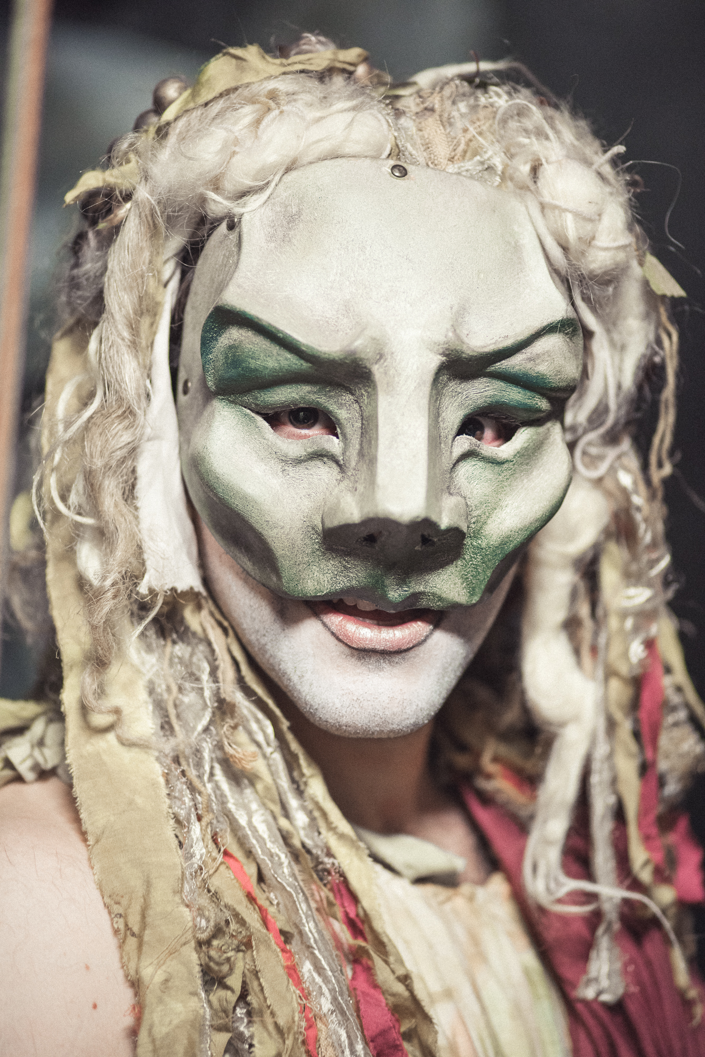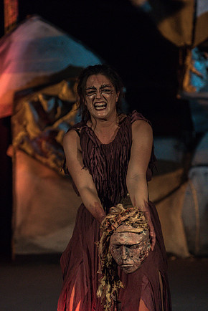
Dioniso. Agave.
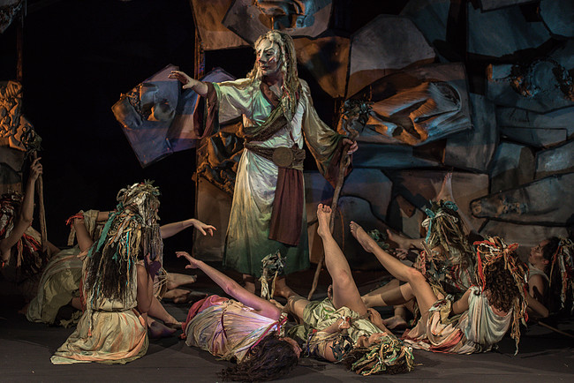
Coro di Baccanti.

